如何设计游戏建筑
第一卷

游戏建筑从哪里开始？
  - 从生活需求推导建筑功能、空间关系与玩法闭环
从湖岸营地到生产城镇的十四组独立游戏概念设计

本书的读法
本系列一切为游戏设定服务。每章先明确谁在其中生活、他们要完成什么，再把这些活动转成建筑和空间；建筑不是按历史阶段发给玩家的固定清单。
真实生活与考古材料用于校验需求、材料、技术和劳动限制，帮助我们发现设定中不合理的假设。它们不替游戏项目决定玩法，也不意味着某一处遗址能代表所有人的生活。
读者应能列出场景中的功能，说明空间为什么相邻或分开，跟踪人物与物资路线，并讲清建筑怎样从建造、使用、维护到调整形成一轮闭环。
本卷从湖岸流动营地起步，逐步扩展到住居、聚落、城市、商路、基础设施、规划和生产系统；各章是独立概念设计，历史资料只用于现实校验。

目录
序章 先从生活活动开始
第一篇 湖岸流动营地
第一章 先看图：一处湖岸营地的功能分区
第二章 火塘如何组织营地活动
第二篇 从住居到聚落
第三章 长期住居：房子怎样承接反复发生的生活？
第四章 密集聚落：房屋靠近以后怎样通行？
第五章 从住居到土地：水源、工作与公共空间如何相连？
第三篇 城市服务与公共空间
第六章 早期城市服务中心：哪些活动需要专门空间？
第七章 纪念性建筑区：仪式、管理和建造物流怎样并行？
第八章 市民公共中心：市场、集会和服务怎样共用一个节点？
第四篇 建筑进入区域网络
第九章 混合功能街区：居住、经营和制作怎样并存？
第十章 贸易关口城镇：抵达、住宿、储存与交换怎样衔接？
第十一章 地形与基础设施：水系怎样把山地聚落连成系统？
第五篇 规划、体验与生产
第十二章 规划都城：仪式、权限与日常通行怎样并存？
第十三章 温泉访客城：怎样让停留体验成为城市功能？
第十四章 生产网络城镇：动力、工序、运输和居住怎样连成一体？
结语 从功能清单到游戏建筑闭环
附录 游戏建筑概念设计工作卡
资料来源

第一篇 湖岸流动营地
从一张原创概念图出发，辨认生活功能、空间位置和人物与物资的路线，再走完一轮营地生活。

序章 先从生活活动开始
游戏建筑不是先有一种建筑外形，再替它寻找用途。设计从设定中的生活开始：谁需要睡觉、储存、备食、处理材料和移动？这些活动需要什么条件？空间如何让它们顺利发生？读完本篇，读者应能复述一处流动营地的基本功能，并说清每个功能解决什么问题。

本书从游戏设定出发
本篇采用原创的游戏概念场景：一个流动的狩猎采集群体在湖岸或湿地附近短暂停留。湖边提供取水和获取资源的机会，但营地仍须让人休息、存放物资、处理食物和工具，并保留继续移动的能力。本例不复原某个真实族群或遗址，也不引入魔法、齿轮、电池等与设定时代不符的技术。
真实资料只负责校验，不负责替我们画布局。奥哈洛Ⅱ（Ohalo II）是迦利利湖畔约两万三千年前的渔猎采集营地；考古材料包括枝条小屋、火塘和一处小屋内保存的草本垫料。这些证据说明，湖岸营地可以包含轻型遮蔽、用火和休息活动；它们不能证明本书概念图中的分区就是遗址原貌或通用答案。〔22〕
读图时依次问三件事：居民要做什么；完成这些活动需要什么空间条件；这些条件如何受地形、材料、移动方式和游戏目标影响。
本书会把三个层次分开：生活需求是必须完成的事；功能空间是承接这些事的位置或区域；建筑形式则是游戏设定下的实现办法。睡眠区不一定等于一间卧室，储存也不一定需要一座仓库。先明确功能，才知道哪些活动可以共用、哪些需要分开。

从需求到空间：先列功能，再决定形式
例如，睡眠需要相对干燥、受遮蔽、少受打扰的位置；储存需要物品不直接落在潮湿地面上，并且在取用和离营时容易搬运；火塘要支持照明、取暖和备食，同时留出通过与休息的空间；食物处理需要操作面，并与取水路线相接；工具修理需要一块能放置材料和工具的位置。
设计层次 | 湖岸营地中的问题 | 落到游戏设计时
生活活动 | 睡眠、储物、取水、处理食物、修理、搬运与休息 | 确认角色必须做什么，并按生活顺序排列。
功能位置 | 棚舍、储物架、火塘、岸边处理面、工具工作面和通路 | 确定每项功能的条件与邻接关系，不预设每项活动都有独立建筑。
现实校验 | Ohalo II提供枝条小屋、火塘和草本垫料等考古证据。〔22〕 | 用于检查轻型遮蔽、用火与休息活动能否共处；不能直接复制成通用平面。
游戏决定 | 选址、搭建、搬运、维护、迁移和玩家反馈 | 只模拟当前设定与玩法希望表达的关系。
这些功能可以分布在棚内、棚外和共享空地。一项功能不必对应一座独立建筑；同一处空间也可能在一天中承接不同活动。游戏设计要表达的是哪些活动能共用、共用有什么代价，以及玩家能否看懂这些关系。

本篇的顺序与可检查成果
我们不从建筑史名词开始，而从一处具体营地开始：先看整体概念图，再按功能解释每个区域，继而按居民一天的活动检查路线，最后确认营地如何搭起、使用、维护并收拾离开。
1. 明确场景。 说明居民、停留方式、可用材料和游戏希望玩家经历的活动。
2. 排列生活顺序。 从抵达、取物、搭建、备食、休息到离开，列出居民确实要完成的行动。
3. 写成功能清单。 对每项行动写出所需条件，再决定由棚舍、火塘、架子、工作面或共享空地承接。
4. 安排空间关系。 让高频路线短而清楚；把需要干燥、安静或共同使用的活动放在合适的位置，避免互相挡路。
5. 检查材料和时代边界。 说明哪些结构能携带、哪些可以就地取材，以及搭建和维护需要的劳动。真实资料用于提醒限制，不是直接套用的蓝图。
6. 走完一次使用闭环。 读者应能不看正文，指出睡眠、储存、火塘、处理、修理和通行功能，解释至少几项邻接理由，并沿人物与物资路线讲完从抵达到离开的过程。
系列宗旨：一切为游戏设定服务。真实生活与建筑材料帮助我们看清需求和限制；最终的功能、形式与玩法由居民如何生活、玩家能做什么以及游戏希望表达什么共同决定。
现实参照：〔22〕

第一章 一处湖岸营地：先看图，再读空间
先看概念图，再逐区拆解。读完后，读者应能列出这处营地需要的基本功能，说明它们分别由什么空间承接、为什么这样安排，并讲清居民与物资如何在营地中移动。

案例设定：流动群体短暂停留
我们设计一个流动的狩猎采集群体，在一般湖岸环境中选择一块相对干爽、便于到水边活动的地点短暂停留。群体会取水、获取岸边资源、处理食物和工具，并在需要时迁往下一处地点。本例的资源种类和活动安排是明确的游戏设定，不代表所有真实群体的固定生活。
营地不按永久村落来设计：居民既要利用当地材料，也要控制搭建、维护和搬运的负担。图中的木枝、芦苇、纤维、覆盖物和石器构成一套轻型方案；具体材料仍应根据项目的时代设定调整。

先看整张概念图
先观察棚舍、火塘、架高储物和水边活动的位置，再留意图中的虚线路径：人从哪里进入，物资从哪里来，又怎样抵达处理、储存和休息区域。
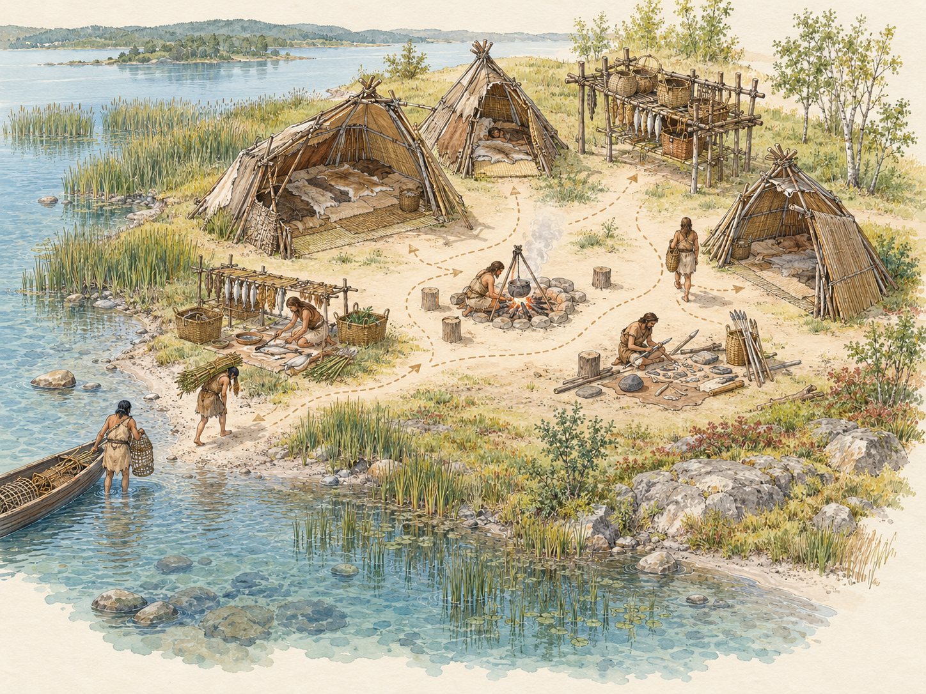
图1-1 湖岸流动营地功能分区概念图。虚线表示示意性的人物与物资路线；此图是原创游戏概念设计，不是特定遗址的复原。
图中的虚线不是固定道路，而是说明常见的人物和物资流向。空间分区也不等于建筑数量：棚外工作面、共享空地和通路同样是营地设计的一部分。

逐区读图：活动需要什么空间条件
以下从生活功能解释图上的安排。每一处都回答三件事：居民在这里做什么，需要什么条件，为什么放在这个位置。

睡眠与遮蔽：让休息离开繁忙通路
睡眠棚提供遮蔽、铺卧和短暂休息的位置。图中棚舍放在主要加工面和穿行线的一侧，让夜间休息少受打扰；棚舍彼此接近，便于群体共同使用，但不必连成永久住宅。它的结构应能用当地材料搭起，也能在迁移时拆解或留下。

储存与晾放：保持干燥，也方便取用
架高的储物架把物品从地面抬起，并让常用工具、待处理材料和需要带走的物品容易辨认。储物靠近营地活动区，取用不必穿过睡眠位置；它又不占住水边和主要通路。覆盖物、篮筐和架子的形式由项目设定决定，不需要先假设有独立仓库。

火塘与备食：共享的活动点，不一定是几何中心
火塘承接取暖、备食、照明和围坐。把它放在大家容易抵达的开放区域，居民可以从加工区带来食材，也能从棚舍走来休息；主要通路则绕开火塘，避免搬运和停留互相冲撞。燃料存放、烟气方向与易燃材料的距离，需要结合本地材料和游戏设定再确定。

水边处理与工具修理：靠近材料来源，留出操作面
食物处理位置靠近取水和岸边资源，减少湿物在营地中来回搬运；操作面设在较稳固、可站立的地面，并与睡眠位置分开。工具修理需要摆放材料、石器和半成品的地方，可以与部分加工活动共享工作面，但若两种活动争用时间或空间，就要在图上给它们留出边界。

共享空地与出入口：让生活路线连起来
水边、处理区、储物、火塘、睡眠棚和离营方向之间要留出清楚的步行空间。图中空地不是“没设计”的剩余部分：它承担搬运、交接、临时放置和打包。流动营地不需要先修一条永久街道，但应让居民不必绕过关键活动才能进出。

换一个环境，功能仍在，位置会变
湖岸方案把取水和岸边处理放在一条容易往返的路线旁，同时将睡眠和储物留在较干爽、少受穿行干扰的位置。这里没有把洪水、严寒或某个季节当成唯一设计前提；如果项目后来明确设定了季节压力，再按该设定调整场地和结构。
换到开阔草地，遮蔽和挡风结构会更重要，出入口也更暴露；换到林地，可利用材料的种类和搬运距离会改变；若使用岩棚，天然顶壁会改变遮蔽与入口关系。睡眠、储存、用火、加工和通行这些功能仍要回答，只是空间位置和建造方式随环境改变。

营地功能清单：活动、空间与设计理由
这张清单把概念图压缩成可检查的设计成果。读者可以按自己的游戏设定增删行，但每一行都要说明活动为何需要这个位置，以及玩家怎样看见它被使用。
生活顺序 | 要完成的活动 | 功能空间与位置理由
1. 到达与选址 | 进入营地，观察水边和可停留地面 | 保留清楚的入口与视线，不让设施截断取物和离营路线。
2. 休息与睡眠 | 遮蔽、铺卧、短暂休息 | 棚舍放在较干爽、少受加工和搬运干扰的位置。
3. 存放与晾放 | 放置食物、工具和待带走物资 | 用架子或容器保持离地、便于分类和取用。
4. 取暖与备食 | 使用火、准备食物、共同围坐 | 火塘便于抵达，但不堵住通路，也与棚舍和储物留出适当间隔。
5. 处理食物 | 清理、分拣、准备岸边资源 | 靠近取水和资源来源，使用稳固操作面，并与休息区分开。
6. 修理工具 | 检查、修补、整理工具与材料 | 在较干燥、能摆放物品的位置进行，可与部分工作面共享。
7. 通行与打包 | 搬运、交接、收拾并离营 | 留出连接水边、各功能区和出口的共享空地。

从抵达到离开：走完营地使用闭环
现在跟随一件物资和一位居民走一圈。每一步都要在概念图上找到承接位置；找不到时，说明功能清单或空间安排还没闭合。
1. 抵达并选地。 居民先观察水边、可用材料和能停留的地面，再选一个方便往返、也能容纳休息与工作的地点。入口和离营方向先留出来。
2. 搭起遮蔽并安顿物品。 先把睡眠棚搭在相对安静的位置，再将常用工具和需要收存的物品放到架子或容器里。轻型结构控制搭建时间，也便于以后拆解、修补或搬动。
3. 从岸边取材并处理。 居民带回水、食物或其他材料，在水边附近的工作面处理，再把需要烹煮、保存或继续加工的物品送往相应位置。路线应短而易读，湿物和工作不必穿过睡眠区。
4. 存放、备食与共同使用。 可保存或暂不使用的物品放回架上；要吃的食物送到火塘附近准备。食物处理路线与取暖路线在火塘周边交汇，但仍要让人能通行、取燃料并回到棚舍。
5. 夜间休息，次日检查。 居民围绕火塘取暖、备食或交流，之后回到遮蔽处休息。第二天再查看剩余食物、工具、材料和燃料，决定继续停留还是准备迁移。
6. 收拾并离开。 能带走的工具、容器和覆盖物按顺序拆下、整理；不能带走的结构依游戏设定处理。若群体决定继续移动，清楚的出入口让居民和物资从营地汇集后离开。
本章完成检查：读者能在图上指出睡眠、储存、火塘、处理、修理和通行功能；能解释它们为何邻接或分开；还能沿着“岸边取物—营地处理—存放或备食—休息—打包离开”讲完一次闭环。
现实校验参考：〔22〕

第二章 火塘如何组织营地活动
回到同一张湖岸营地图。火塘不是因为“营地必须有中心”才放在中央；它要承接取暖、备食、照明和围坐，同时与睡眠、储物、工作和通行形成合适关系。

先列出火塘承接的活动
居民会围近火塘取暖、备食或交流；夜间火光也可能提供照明。火需要燃料和照看，烟、热和火星会影响附近位置。设计时先把这些活动放进一天的顺序，再判断哪些关系值得游戏呈现。
在概念图中，火塘处于可共同抵达的开放区域，靠近食物处理和储物路线，却不压在出入口或主要穿行线上。它可以成为活动汇合点，但不必处在营地的几何正中。实际位置还要结合燃料取得方式、遮蔽结构、风向和玩家希望感受到的风险或便利来确定。

现实参照：线索可以校验，布局仍由设定决定
奥哈洛Ⅱ的一处枝条小屋地面保存了草本垫料，研究者也记录并讨论了火塘与屋内活动位置的关系。这个案例帮助我们确认，睡眠和用火可以在同一处营地中形成需要仔细安排的邻接关系；它不能替游戏设计者决定火塘的精确位置，也不能代表所有居住传统。〔22〕
如果游戏核心是生存，燃料、热量或火灾风险可以成为玩家决策；如果重点是聚落生活，火塘可通过居民聚集和共同备食表现；如果它只承担氛围作用，就用画面、光线和声音表达，不必额外增加复杂模拟。

沿着使用过程检查位置
按次序检查：燃料从哪里带来、放在哪里；处理好的食物怎样到火塘；取暖和备食的人会不会堵住去储物架或睡眠棚的路；烟与热是否会影响遮蔽和休息；谁来添柴和看护。每个答案都要对应到图上的位置，不能只写“注意安全”。
把一份食物从岸边带回，先在工作面处理，再送到火塘备食；用餐后，居民收存需要留下的物品，添好或熄灭火，回到睡眠区。第二天，燃料和食物的变化会影响是继续停留、补充资源还是迁移。火塘的位置若让这条路线顺畅、反馈清楚，就完成了空间与玩法的一轮闭环。
火塘的检查闭环：先列出取暖、备食和围坐等需求，再安排与工作、储存、休息和通行的邻接；随后沿实际路线检查使用，明确玩家看到的资源或生活反馈，最后决定是否调整位置、维护方式或模拟深度。
现实参照：〔22〕

第二篇 从住居到聚落
这一篇从一处长期住居出发，逐步扩展到密集聚落和周边土地。练习重点是：停留时间变长后，哪些生活功能需要固定下来；房屋靠近以后，入口、通路、共享设施和私密边界怎样彼此影响；最后把住居放回水源、生产和地形构成的生活系统。
本篇的设计顺序：先确定场景和使用者，再排列功能；随后检查邻接与路线，最后走完维护和反馈。

第三章 长期住居：房子怎样承接反复发生的生活？
当角色预计会反复回到同一地点，建筑就需要支持储存、维护和日复一日的活动。本章练习把“住得久”拆成可画、可走、可维护的功能。
场景设定｜原创游戏场景：一处已经形成稳定停留习惯的河谷聚落。家庭拥有一座可修补的单层住居，使用木、土和石等当地材料；不把某一真实遗址的房屋平面直接搬入游戏。
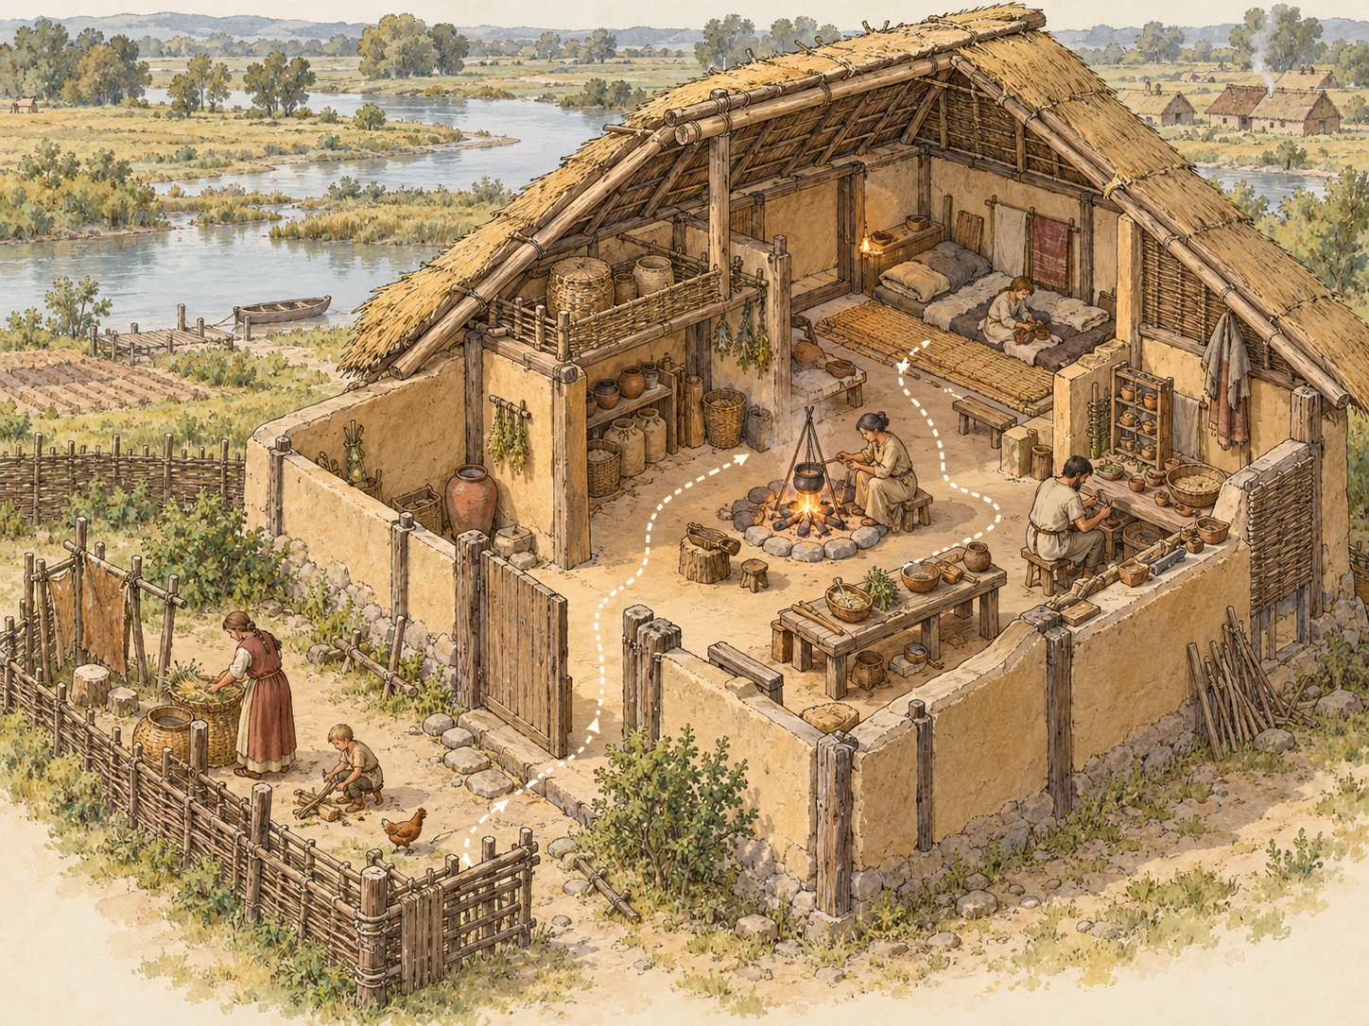
图 3 长期住居：房子怎样承接反复发生的生活？（原创游戏概念设计，示意功能与路径）

功能清单：按使用顺序安排空间
顺序 / 功能位置 | 设计理由与邻接 | 游戏中的可见反馈
1 入口与缓冲处 | 让人、泥土、燃料和湿物品先在门边停放；入口朝向要照顾常用道路，也要避开直接穿过睡眠区。 | 进门的角色不再把行李、湿衣物或工具堆在生活中心。
2 共同活动区 | 安排备食、修补、交谈等高频活动；靠近采光和可操作的工作面，并保留通往其他空间的通道。 | 多人在同一空间活动时仍能通行，互动动作有清楚位置。
3 睡眠位置 | 放在相对安静、少被穿行打扰的一侧；是否隔成小间由家庭结构和隐私需求决定。 | 夜间休息受噪声、温度或拥挤影响时，玩家能从空间关系看懂原因。
4 干燥储存与取用 | 把常用物品放在活动区可达处，把长期保存的物品放到干燥、少受碰撞的位置；储物不堵住入口。 | 物品从收集到储存再到取用有明确路线，容量和损耗能够反馈。
5 用水、排弃与维修 | 安排取水容器、废弃物临时放置和日常修补的位置，使它们靠近需要它们的活动，同时避免污染食物和居住面。 | 清洁、补水和维修形成可重复任务，积累的问题会影响住居状态。

把人物与物资路线走一遍
沿一户居民的一天检查：从入口放下工具，取水或燃料，进入共同活动区备食；食物和工具分别回到储存位置；夜间睡眠区保持安静；第二天再取用。访客、家庭成员与搬运物品尽量不要挤在同一条窄通道上。

闭环检查
闭环：角色把材料带回住居 → 按活动分类并收存 → 日常使用消耗燃料、食物和工具耐久 → 家庭补充、清洁或修补 → 住居重新支持下一轮生活。若维护长期被忽略，游戏应让玩家看到储物受潮、通路拥堵或设施损坏等具体后果。

现实校验与设计决定
现实校验：杰里科 Tell es-Sultan 的资料说明，公元前九至八千纪已有规模可观的永久聚落，并保存墙、壕沟、塔等公共建造遗迹〔2〕；奥克尼新石器时代遗址则保存了住宅和聚落生活的多种线索〔4〕。两组证据提醒设计者把长期居住与共同维护放在一起考虑，但不能据此推定所有家庭采用同一种室内布局或制度。
交付检查：画出一座住居的五项功能；标出入口、储存与睡眠之间至少两条邻接理由；用箭头讲完一次日常使用和一次维护过程。

第四章 密集聚落：房屋靠近以后怎样通行？
聚落不是许多住宅的简单相加。房屋越密，入口方向、路径、共享空间和私密边界越需要一起设计。
场景设定｜原创游戏场景：一处沿缓坡逐渐加密的聚落。部分屋顶可作为通行平台，地面保留服务小路和少量公共空地；游戏可以选择地面街巷、屋顶路径或两者并用，但必须画清连续路线。
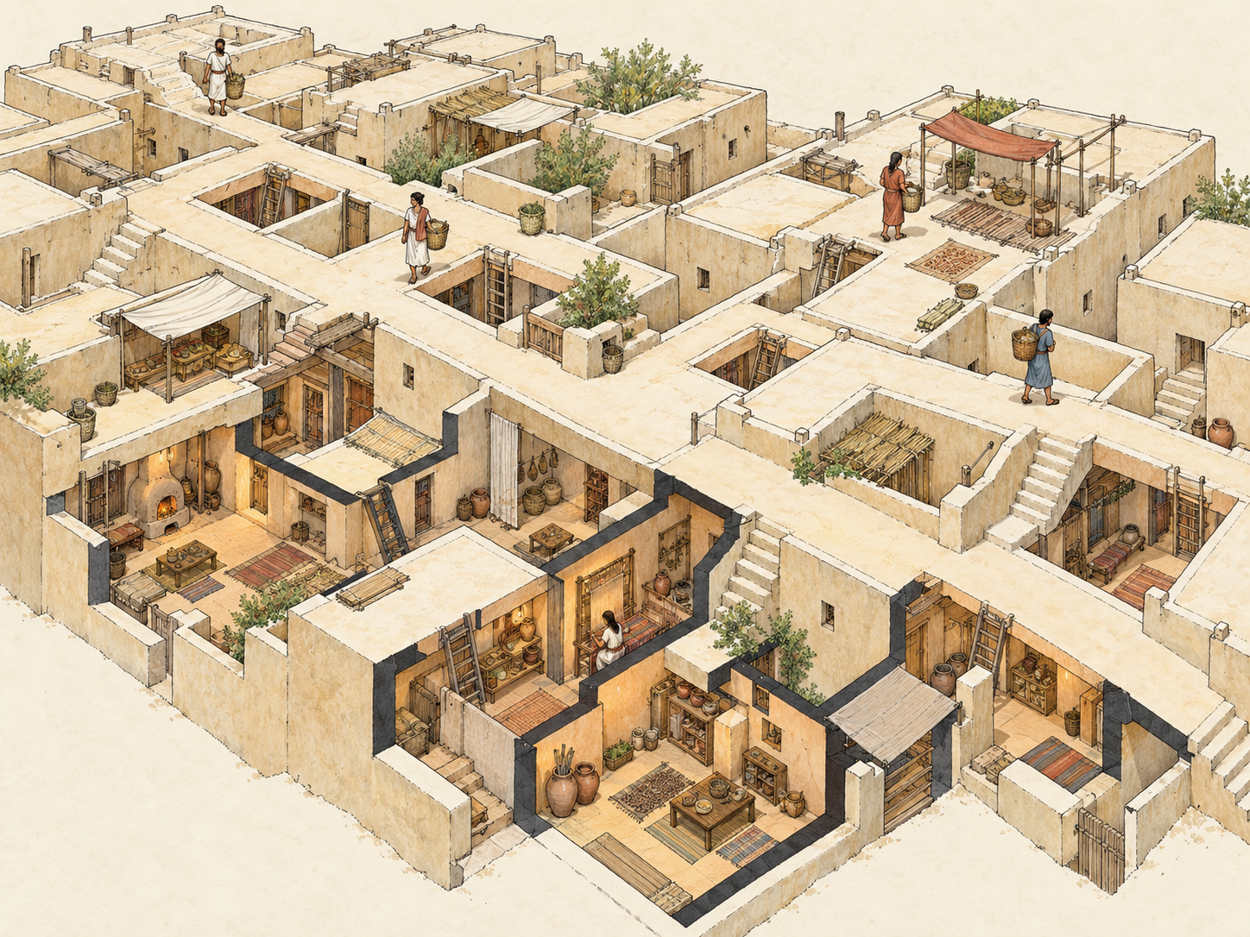
图 4 密集聚落：房屋靠近以后怎样通行？（原创游戏概念设计，示意功能与路径）

功能清单：按使用顺序安排空间
顺序 / 功能位置 | 设计理由与邻接 | 游戏中的可见反馈
1 聚落入口与主路径 | 从外部道路进入后，先接上可辨认的主路径；主路径把水源、公共空间和住宅入口串起来。 | 新玩家能判断如何进入、从哪里前往主要设施。
2 住宅入口与邻接 | 错开相邻门口，避免所有家庭的活动直接暴露在同一通道；对需要屋顶进入的方案，明确上屋顶的梯子或阶梯。 | 门口相对位置影响访问、视线、隐私和拥堵。
3 共享水点 | 放在多数住户可抵达的位置，并给取水、排队、临时放置容器留出空间。 | 居民在不同时间汇集，水点形成可观察的日常人流。
4 工作空地 | 把较吵、易产生碎屑或需要多人协作的活动放到不阻断住宅出入的位置；让工具和原料能送达。 | 聚落可因生产活动改变拥挤、噪声和路线选择。
5 边界与安静区 | 用墙、院落、地形或入口转折区分公共通路和家庭内部；避免把所有空地都变成捷径。 | 玩家能读出哪里可穿行、哪里属于家庭或需要许可。
6 排水与清理路径 | 让雨水和生活废弃物有去处，清理路线可以到达，不把污染点放在饮水和备食旁。 | 清理任务和降雨反馈与聚落布局发生联系。

把人物与物资路线走一遍
先让访客从入口走到公共水点，再走到一户住宅；随后跟随搬运者从工作空地把材料送回储物处。若路径必须穿过睡眠区、厨房或私人院落，检查是否应调整入口、增加服务路，或把这种冲突做成明确玩法。

闭环检查
闭环：居民出门 → 通过主路径到达水点、工作空地或邻居处 → 带回水和材料 → 在住宅中使用、储存或修理 → 清理通路和共享设施 → 下一轮出行仍然顺畅。若人口增加，玩家可以扩建住宅，也可以先调整路线和共享空间。

现实校验与设计决定
现实校验：恰塔霍裕克的聚落以紧密相连、没有传统地面街道、从屋顶进入住宅等空间特征著称〔3〕。这提供了“路径不一定是现代街道”的设计线索；游戏中的屋顶承重、连通方式和居民规则仍须由本场景自行设定。
交付检查：绘制一张至少含六户住宅的聚落图；用不同线型标出公共、家庭与物资路线；标出一个拥堵点，并说明如何在玩法中反馈。

第五章 从住居到土地：水源、工作与公共空间如何相连？
住宅的生活系统会延伸到院落、道路、水边和生产用地。本章练习把建筑放进周围的地形，而不是只画房间内部。
场景设定｜原创游戏场景：一个靠近河湾和缓坡的长期聚落，居民需要取水、处理收获物、照看少量家畜、修工具，并到附近土地获取资源。设定不对应某个单独遗址。
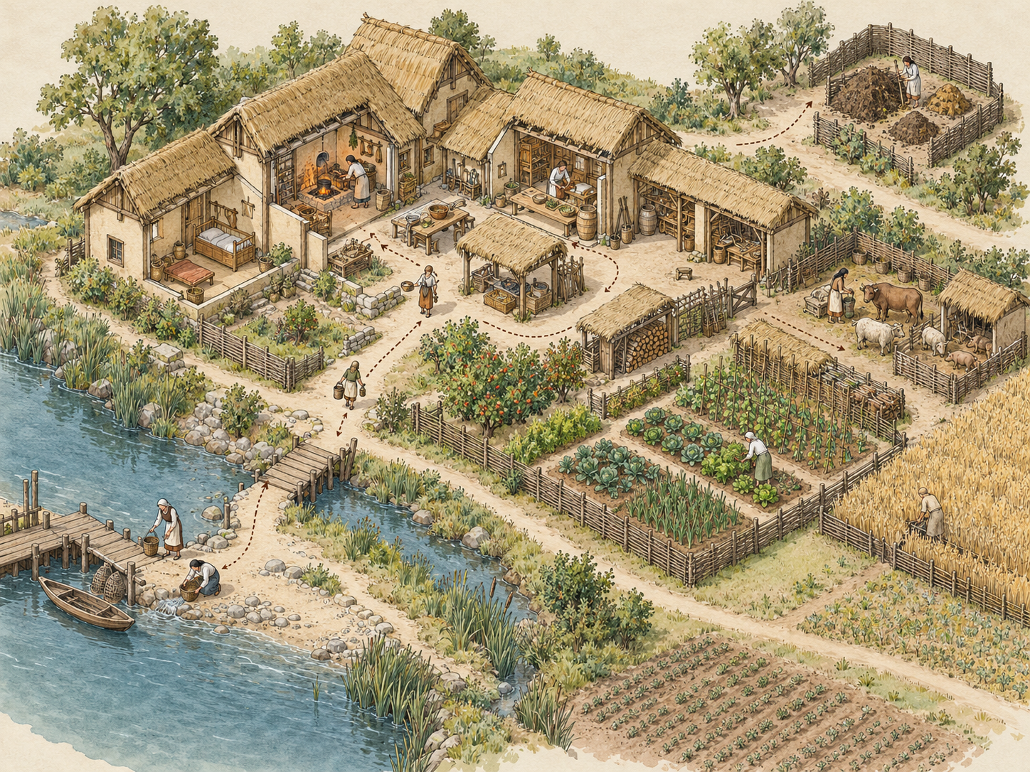
图 5 从住居到土地：水源、工作与公共空间如何相连？（原创游戏概念设计，示意功能与路径）

功能清单：按使用顺序安排空间
顺序 / 功能位置 | 设计理由与邻接 | 游戏中的可见反馈
1 居住核心 | 将睡眠、备食、家庭储存和日常修补安排在可互相照应的住宅范围内。 | 回家后，玩家能完成休息、补给和基础制作。
2 水边与取水点 | 选择可安全往返的位置；让取水路线不穿过牲畜、废弃物堆或繁忙的加工区。 | 水量、往返距离或季节变化能影响家庭日程。
3 加工与工作场 | 靠近住宅和原料来路，预留搬运、晾晒或多人操作的面积；需要安静的活动与高噪声作业分开。 | 收获物从原料变成可储存物品，工作台位置影响耗时。
4 储存、种植与饲养 | 按物品易腐、重量、取用频率安排位置；生产地和住居之间保留可推运的路线。 | 储存容量、损耗和劳动距离由布局共同决定。
5 共同活动点 | 在家庭之间留出可以聚会、交换或讨论事务的地方，位置应靠近主路径，但不占用主要搬运线路。 | 居民关系、集市或集体任务在空间里有具体发生点。
6 通向周边地景的路 | 从居住区连接水边、田地、林地和外部道路；把坡度、过水点和需要维护的路段纳入地图。 | 玩家选择工作地点时，同时面对距离、承载量和环境条件。

把人物与物资路线走一遍
跟一篮收获物走一遍：从地块运到加工面，处理后进入干燥储存；居民再从储存取出食材，送到住居备食。取水者走另一条不穿越加工污染点的路线。公共活动点既能服务交换，也不能堵住日常运输。

闭环检查
闭环：土地提供水、食物和材料 → 路线把资源送入加工与储存 → 住宅和公共空间消耗或分配物资 → 居民维护水源、道路、田地和工具 → 生产条件影响下一轮选址与劳动安排。玩家可通过移动设施、改变路线或增加共同设施来回应问题。

现实校验与设计决定
现实校验：斯卡拉布雷的住宅遗迹保存了室内设施与狭窄通道等生活线索〔4〕；良渚遗址则包括城址、外围水利系统、墓地和祭坛等不同组成〔5〕。两者不是同一套发展阶段；比较它们，是为了看清单户住居证据与区域地景系统分别能回答什么。
交付检查：在一张区域图上标出住宅、水源、生产、储存、公共活动和外出路线；用两种颜色分别画人流和物资流；圈出一个需要共同维护的设施。

第三篇 城市服务与公共空间
城市设计先从家庭无法独自承担的活动开始，再观察大型机构怎样组织建造和进入，最后回到市场、集会与公共服务。读者将练习把专业空间、权力边界和日常使用放在同一张功能图上。
本篇的设计顺序：先确定场景和使用者，再排列功能；随后检查邻接与路线，最后走完维护和反馈。

第六章 早期城市服务中心：哪些活动需要专门空间？
当交换、生产、分配和管理超过单个家庭能够处理的范围，城市需要把一些活动集中起来。本章从可见的服务关系出发，不把“城市”写成建筑类型解锁表。
场景设定｜原创游戏场景：一处河流平原上的早期城市核心，周边有家庭生产、手工业和定期交换。设定采用泥砖、木材、陶器与手工记录等基础技术，不假定所有生产都已集中到大型机构。
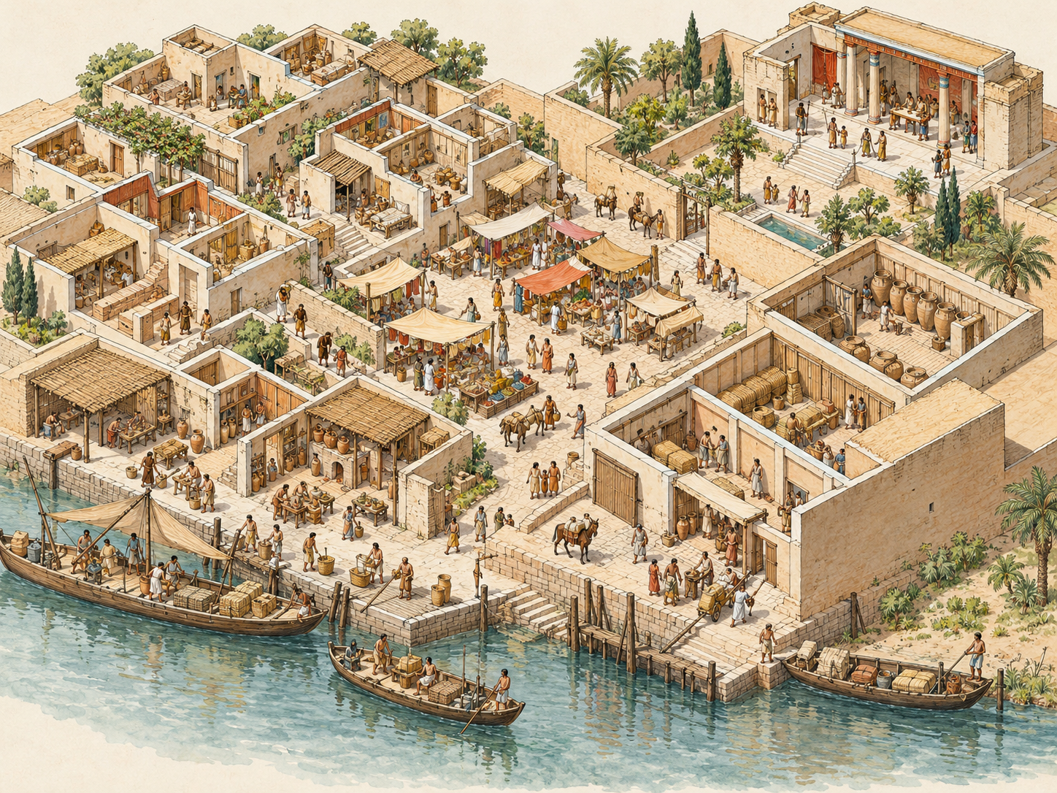
图 6 早期城市服务中心：哪些活动需要专门空间？（原创游戏概念设计，示意功能与路径）

功能清单：按使用顺序安排空间
顺序 / 功能位置 | 设计理由与邻接 | 游戏中的可见反馈
1 家庭与小作坊 | 让部分生产继续留在住宅附近，体现家庭劳动和专门作坊并存。 | 工匠可选择在家制作或进入专门场所，收益与空间占用不同。
2 交换区域 | 把摊位、临时交易和人群汇集安排在道路交会处；留出通行与短暂停留空间。 | 商品种类、客流和交易时间改变市场热度。
3 专门作坊 | 靠近原料和搬运路，远离对烟、噪声或火源敏感的住居；安排工具存放和废料处理。 | 工序效率受原料路径、作业空间和维护影响。
4 收集与储存 | 让入库、分类、保管和发放之间有连续路线；存储设施要能被服务人员抵达。 | 物资账目、库存短缺或损耗能够反映管理效果。
5 管理与记录 | 安排处理分配、计量或纠纷的空间，并说明谁能进入、记录什么、如何获得信息。 | 记录和权限影响资源流向，玩家可看见规则如何执行。
6 城市日常服务 | 为取水、清理和公共停留留出位置，避免核心区只服务权力或交易。 | 服务覆盖范围可比较不同街区居民的往返成本。

把人物与物资路线走一遍
从原料开始：供应者把材料送到作坊，成品进入交换区或储存点；管理者记录收取和分配；购买者或居民把物品带回家庭。把每一次交接标明责任人和空间位置，玩家才能理解延迟、损耗或争议发生在哪里。

闭环检查
闭环：城市居民提出需求 → 家庭或作坊生产 → 市场、仓储与管理设施完成交换和分配 → 服务收入或公共库存反哺维护 → 道路、水源和工作空间保持可用 → 新一轮生产与交换开始。玩家调整某一建筑时，应能看到至少一个上游或下游环节随之变化。

现实校验与设计决定
现实校验：大都会艺术博物馆介绍乌鲁克时提到约公元前3200年的纪念性泥砖建筑，以及用于记录物资管理和劳动配给的泥板〔6〕。这些材料支持我们把建筑与管理活动放在同一问题里考察，但不能证明所有早期城市都采用相同机构布局。
交付检查：列出至少四类城市服务；为一类货物画出“原料—加工—交换/储存—使用”完整路线；说明一个管理空间的进入权限和它服务的人群。

第七章 纪念性建筑区：仪式、管理和建造物流怎样并行？
大型建筑除了容纳活动，也会组织谁能进入、谁负责维护、材料如何到达，以及城市居民如何看见它。本章练习把纪念性放回一片日常运行的建筑区。
场景设定｜原创游戏场景：一座河岸都城中的仪式与行政建筑群。场景有公开的前院、限制进入的核心空间、物资管理和工匠作业点；概念图是功能推演，不复原孟菲斯或某座金字塔群。
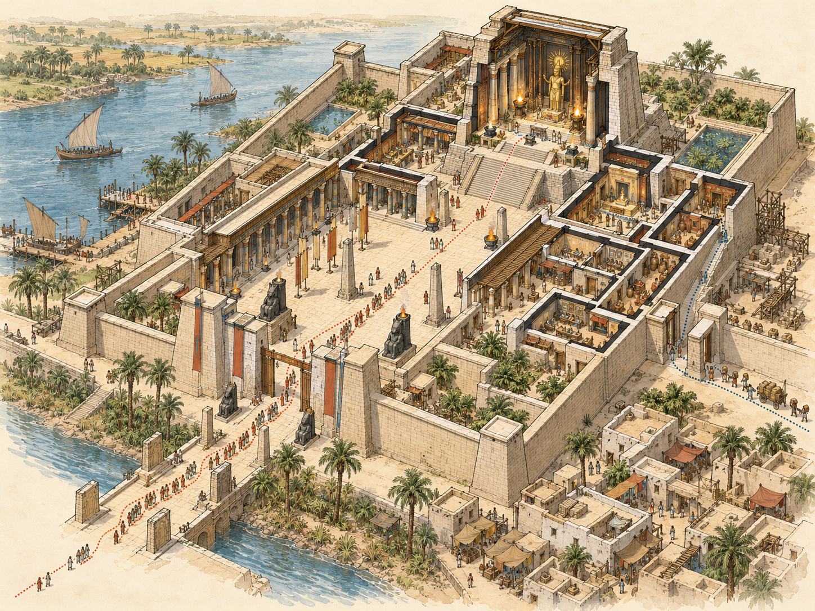
图 7 纪念性建筑区：仪式、管理和建造物流怎样并行？（原创游戏概念设计，示意功能与路径）

功能清单：按使用顺序安排空间
顺序 / 功能位置 | 设计理由与邻接 | 游戏中的可见反馈
1 外部抵达与集散 | 让城市道路接近建筑群的公开入口；到达后有等待、集合或分流的空间。 | 节庆日和日常日的人流密度不同，入口排队和视线随之变化。
2 公开前院 | 承接可公开参与的仪式、公告或集会；与核心空间之间设置清楚的门槛。 | 玩家知道活动是否向公众开放，居民可在前院观察或参与。
3 限制进入的核心区 | 把仪式、权力或机密活动安排在更深处；用门、院落和守卫路线表达权限。 | 访问身份改变可到达范围，空间层级成为玩法规则。
4 行政与储存 | 将文书、祭品、贡物或公共物资的接收、分类和保管安排在可控制的侧翼。 | 输入、登记、存放和发放之间可以被玩家追踪。
5 工匠与维护区 | 安排修造人员、工具、材料和临时堆场；设置便于补给的侧门，避免日常施工穿越仪式主路。 | 维护成本和工期能够转化为资源需求及城市状态。
6 材料到场路线 | 从河运、道路或城门接入堆料与工地，路线承载量要符合材料重量和施工节奏。 | 大型建造会影响交通、劳力和邻近街区，规模有实际代价。

把人物与物资路线走一遍
分别追踪三种人：参加公开活动的居民止步于前院；获准人员沿门院序列进入核心区；工匠和搬运者从侧门到工作区。再追踪石材、木材或食物从外部抵达后的路线，检查它们是否与仪式队列相撞。

闭环检查
闭环：城市决定建造目标 → 原料和劳力经指定路线进入 → 工匠施工并记录资源消耗 → 建筑开放后承载仪式或管理活动 → 维护团队检查损坏与库存 → 下一轮活动和建造预算据此调整。若只保留宏伟外观、没有使用和维护过程，建筑就没有进入游戏系统。

现实校验与设计决定
现实校验：孟菲斯遗址群的资料同时提到神庙、宫殿、工匠作坊、船坞、兵工设施和居住区等城市组成〔7〕。这提醒我们大型宗教或王权建筑并不孤立；具体的通行权限和施工组织仍应作为本游戏的设计决定。
交付检查：在图上用三种线区分公众、获准人员和施工物流；标明每条路线的入口与终点；写出一个建造期间的冲突，以及玩家可采取的调整。

第八章 市民公共中心：市场、集会和服务怎样共用一个节点？
公共中心不是只供观看的广场。它要容纳人群、交易、公告、停留和穿行，并与周围街道、商铺及服务设施保持联系。
场景设定｜原创游戏场景：一座石砌沿海城市的中心广场，周边是市场廊、会议建筑、小型服务点和通往住宅、港口的街道。这个组合用于玩法示范，不是雅典或庞贝的复原图。
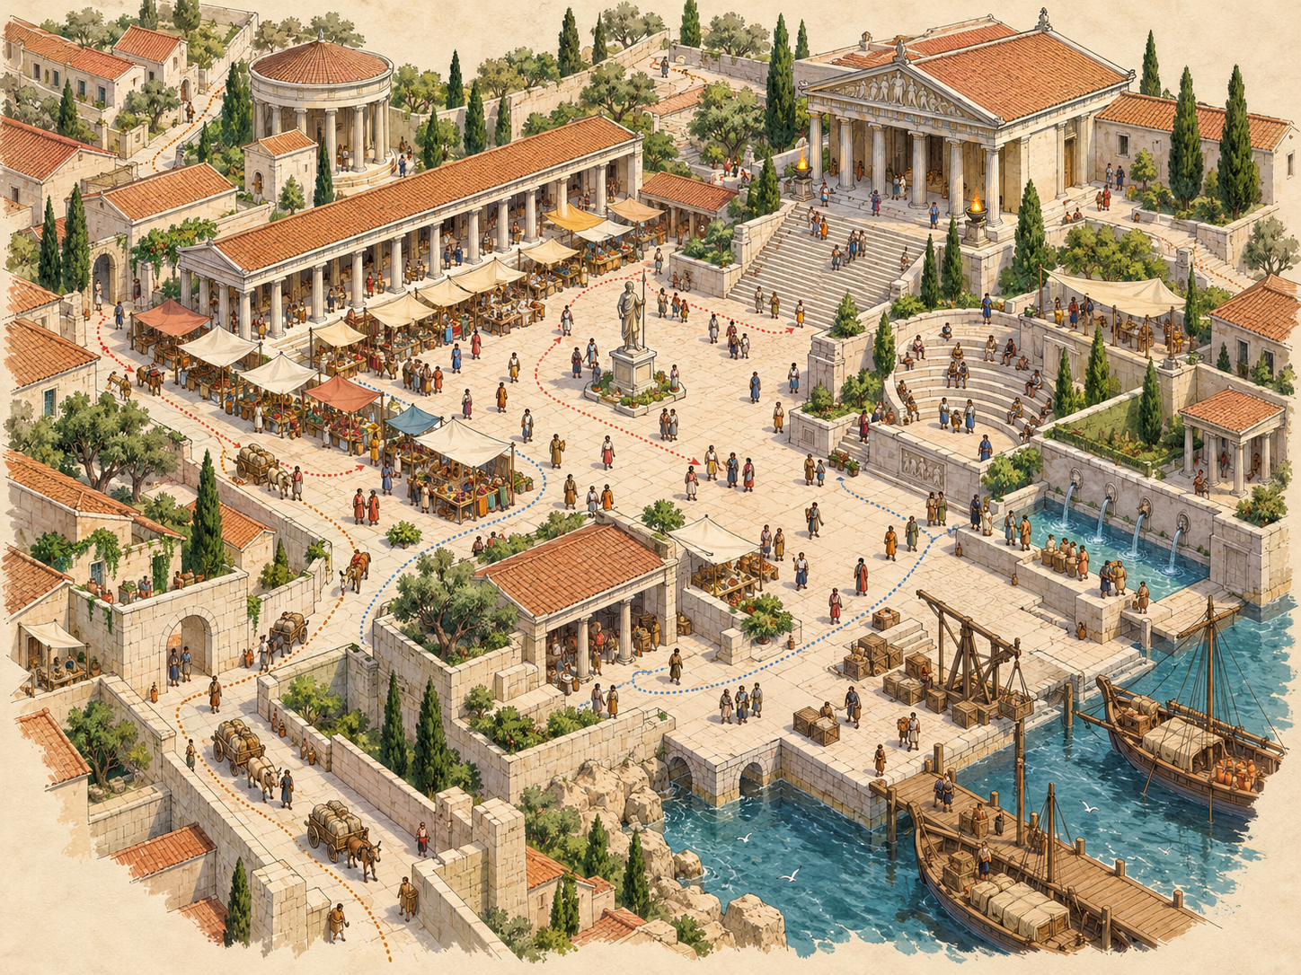
图 8 市民公共中心：市场、集会和服务怎样共用一个节点？（原创游戏概念设计，示意功能与路径）

功能清单：按使用顺序安排空间
顺序 / 功能位置 | 设计理由与邻接 | 游戏中的可见反馈
1 到达街道与入口 | 让居民、访客和搬运者都能找到广场，但为主要穿行路线保留连续通道。 | 不同来源的人流在公共中心汇合，路线是否清楚可直接体验。
2 开放集会面 | 为公告、临时聚会、节庆或市民讨论留出足够空间；不要用固定摊位填满所有空地。 | 广场可在不同事件间切换用途，活动规模可见。
3 市场摊位与遮蔽边缘 | 把交易放在易接近、方便补货的边缘；遮阳或廊下空间也能提供停留和避雨。 | 客流、摊位数量和营业时段改变广场的使用状态。
4 公共建筑与服务点 | 让办理事务、求助、议事或获得饮水的设施朝向广场或邻接主路。 | 玩家能看出公共权力和服务如何接触居民。
5 补货与清理通道 | 让货物从港口或仓库进入摊位，垃圾和空箱在活动结束后能够运出。 | 繁忙时段与闭市时段切换，维护劳动被纳入反馈。
6 边缘街区与回流 | 让广场连接住宅、作坊和其他街区；避免所有设施只面向中心，边缘居民也需要便捷路线。 | 中心带来的客流会影响租用、噪声和周边服务需求。

把人物与物资路线走一遍
上午跟货物从港口到仓库，再由短途搬运者补给摊位；午间跟居民从住宅穿过广场取水、购物或听公告；傍晚检查摊位如何收摊、垃圾如何清走、广场怎样恢复成通行和集会空间。

闭环检查
闭环：城市活动带来人流 → 摊贩和服务者提供商品、信息或帮助 → 收入与公共使用支撑广场清理和设施维护 → 广场状态影响下一轮客流、集会和城市声望。玩家需要在交易面积、公共空地、通行速度和居民舒适之间安排比例。

现实校验与设计决定
现实校验：雅典广场的考古出版资料将其描述为政治活动与多种商业活动并存的空间〔8〕；庞贝和赫库兰尼姆资料则保存了街道沿线住宅、商业建筑及公共设施线索〔9〕。两者提供不同尺度的参照，不意味着每座城市都会把所有功能集中到一个广场。
交付检查：画出广场周围至少四类设施；区分“穿过广场”的路线与“在广场停留”的活动；用一段文字写明一次活动结束后谁负责清理和恢复。

第四篇 建筑进入区域网络
这一篇把镜头从单体街区推到商路、城镇边界和水土基础设施。贸易让人、货物与信息跨越聚落；地形和水系则要求长期维护。设计时要把城市内部的功能与外部网络连起来。
本篇的设计顺序：先确定场景和使用者，再排列功能；随后检查邻接与路线，最后走完维护和反馈。

第九章 混合功能街区：居住、经营和制作怎样并存？
城市日常经常发生在住宅、店铺、作坊和街巷交叠的地方。设计者要说明功能为什么混合、哪些活动需要分开，以及冲突如何被玩家识别。
场景设定｜原创游戏场景：一座老城内的手工业街区。底层临街经营，后院储料和加工，上层或后侧居住；街角有共享水井和小型公共空间。技术、材料和行业由项目时代设定限定。
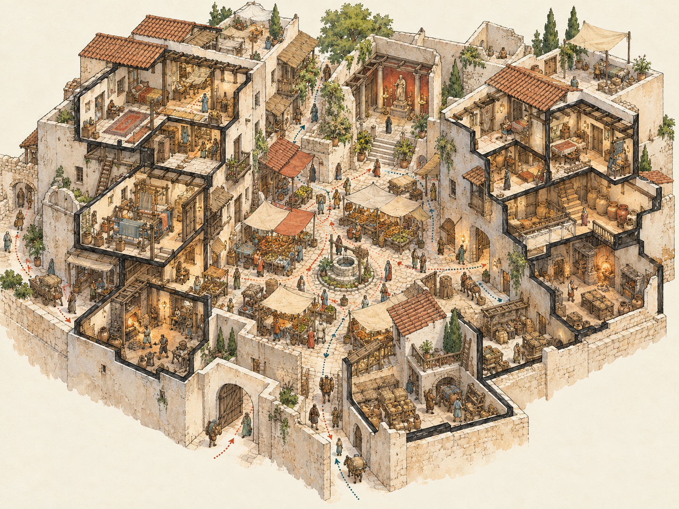
图 9 混合功能街区：居住、经营和制作怎样并存？（原创游戏概念设计，示意功能与路径）

功能清单：按使用顺序安排空间
顺序 / 功能位置 | 设计理由与邻接 | 游戏中的可见反馈
1 临街店面 | 让顾客从公共路径进入，不必穿越住宅；店面可展示、交易或接收委托。 | 玩家可从门面判断服务种类、营业状态和街道活力。
2 住宅入口 | 把家庭出入口与顾客动线错开，必要时用转折、内院或独立楼梯保护私密。 | 访客不会自动进入私人空间，访问行为有明确边界。
3 作坊与后院 | 靠近原料接收和工具储存；烟、噪声、火源或废料较多的工序需与卧室和狭窄公共路保持距离。 | 工序选择改变噪声、风险、生产速度和邻里关系。
4 共享水点与小广场 | 服务街区居民和从业者，留有排队、交谈和短暂停留的位置。 | 居民和顾客在日常节点相遇，形成信息与事件机会。
5 仓储与货物通道 | 把大宗原料放在易搬运的位置，规划从后门或支路进入的补货路线。 | 货物不必穿过住宅和拥挤店面，运输成本清晰。
6 废弃物与修缮 | 预留废料暂存、清扫和外运位置；建筑维护能在不关闭整条街的情况下进行。 | 污染、火灾或设施破损会带来可见的街区状态变化。

把人物与物资路线走一遍
从街道看一家作坊：顾客经店面进出，原料从支路送到后院，成品再送回柜台或市场；住户通过独立入口回家。若三类路径发生冲突，优先考虑错开时间、改变门口、增加搬运通道或调整工序位置。

闭环检查
闭环：街区居民和访客提出需求 → 店铺接单并向作坊补料 → 工匠完成制作 → 成品通过店面或市场交换 → 收益用于家庭和设备维护 → 街区继续吸引顾客与新住户。玩家扩建商业时，要同时检查居住质量、通行和安全。

现实校验与设计决定
现实校验：历史开罗的城市结构长期形成，包含街巷、市场、宗教与教育建筑、浴场和喷泉等多类空间〔10〕。它可帮助我们观察功能怎样在街区网络中共存；具体哪类行业相邻、哪些居民共享服务，不能从单一案例推成通用规则。
交付检查：挑一个街区单元画出顾客、住户和货物三条路径；标出至少一处冲突和一处共享空间；解释把一项功能移位后，谁会受益、谁会多走路。

第十章 贸易关口城镇：抵达、住宿、储存与交换怎样衔接？
商路节点需要处理陌生人、牲畜、货物、安全和本地生活。城门或边界只是入口，真正的设计问题是让抵达后的每一步有明确去向。
场景设定｜原创游戏场景：一座位于旱地道路交汇处的关口城镇。长途商队在城外到达，短暂停留后交易、补水并继续上路；本地居民的日常通行不应被所有货物占满。
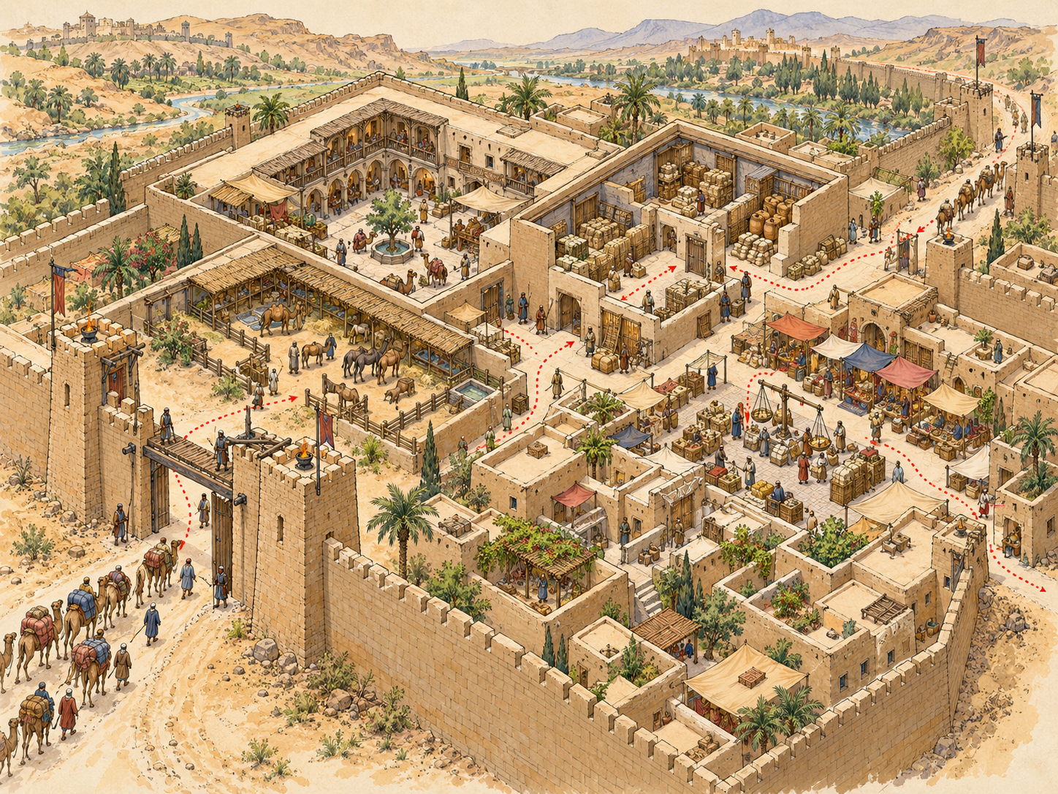
图 10 贸易关口城镇：抵达、住宿、储存与交换怎样衔接？（原创游戏概念设计，示意功能与路径）

功能清单：按使用顺序安排空间
顺序 / 功能位置 | 设计理由与邻接 | 游戏中的可见反馈
1 外部道路与检查点 | 让商队可在进入密集居住区前停靠、核验或等待；保留本地人快速通行的支路。 | 边界规则影响谁能进入、带入什么以及等待多久。
2 牲畜饮水与停放 | 放在城边有水、易清理且不堵主街的位置；安排货物卸载和牲畜休息的空间。 | 商队规模会占用水量和场地，带来管理成本。
3 旅舍与短住院落 | 让旅客能找到住宿、烹饪和基本服务；入口与私人住宅区分开。 | 逗留时间、床位和服务能力影响城镇接待量。
4 货物仓储与清点 | 把高价值或需防潮货物放入可上锁、便于清点的空间；货仓靠近卸货处和交换区。 | 失窃、损坏、税费或错账能对应到具体流程。
5 交易与信息交换 | 在商队和本地市场都能到达的地点安排买卖、称量或公布行情。 | 不同商队带来的物品和消息影响市场选择。
6 本地街区与继续上路 | 让商路离开城镇时有明确出口，货物向外运输不必回穿居住区；本地居民仍能到水点和公共空间。 | 当商路转移或停滞，玩家能看见城镇经济与设施使用变化。

把人物与物资路线走一遍
一支商队的完整路线是：城外停靠 → 检查和登记 → 人员进入旅舍、牲畜到饮水场 → 货物卸载清点 → 部分货物入库、部分进入交易 → 补给和付款 → 从另一段道路离开。居民则沿短路取水、采购和工作，不必绕着仓库走。

闭环检查
闭环：商路带来货物、旅客和消息 → 城镇提供水、住宿、仓储、安全与交易 → 税费或交易收益用于道路、井和城门维护 → 可靠的服务吸引下一轮商队 → 若路线改道，镇上必须调整库存、工作和接待设施。

现实校验与设计决定
现实校验：毛里塔尼亚古城 Ksour 作为跨撒哈拉商路节点，保存了围绕清真寺的紧密街巷、庭院住宅和仓储等城市线索〔13〕；大津巴布韦的空间和出土物也说明内陆聚落参与了远距离交换〔11〕；布鲁日的街路与运河网络体现了另一种商业城市背景〔16〕。三者环境和制度不同，只用于比较“节点功能”如何因地而异。
交付检查：画出商队从到达至离开的六步路线；另外画一条本地居民路线；标记会共享的水、市场或道路，并说明拥挤时的优先规则。

第十一章 地形与基础设施：水系怎样把山地聚落连成系统？
山地建筑的可达性、供水、生产和维护都受坡度影响。本章练习把渠道、道路、梯田和住宅当作互相依赖的系统。
场景设定｜原创游戏场景：一处依山而建的聚落，居民从高处溪流引水，在坡面种植并沿台地居住。概念图把一段水路剖开，显示来源、分配、使用、排出和维护路线；不复原吴哥或马丘比丘。
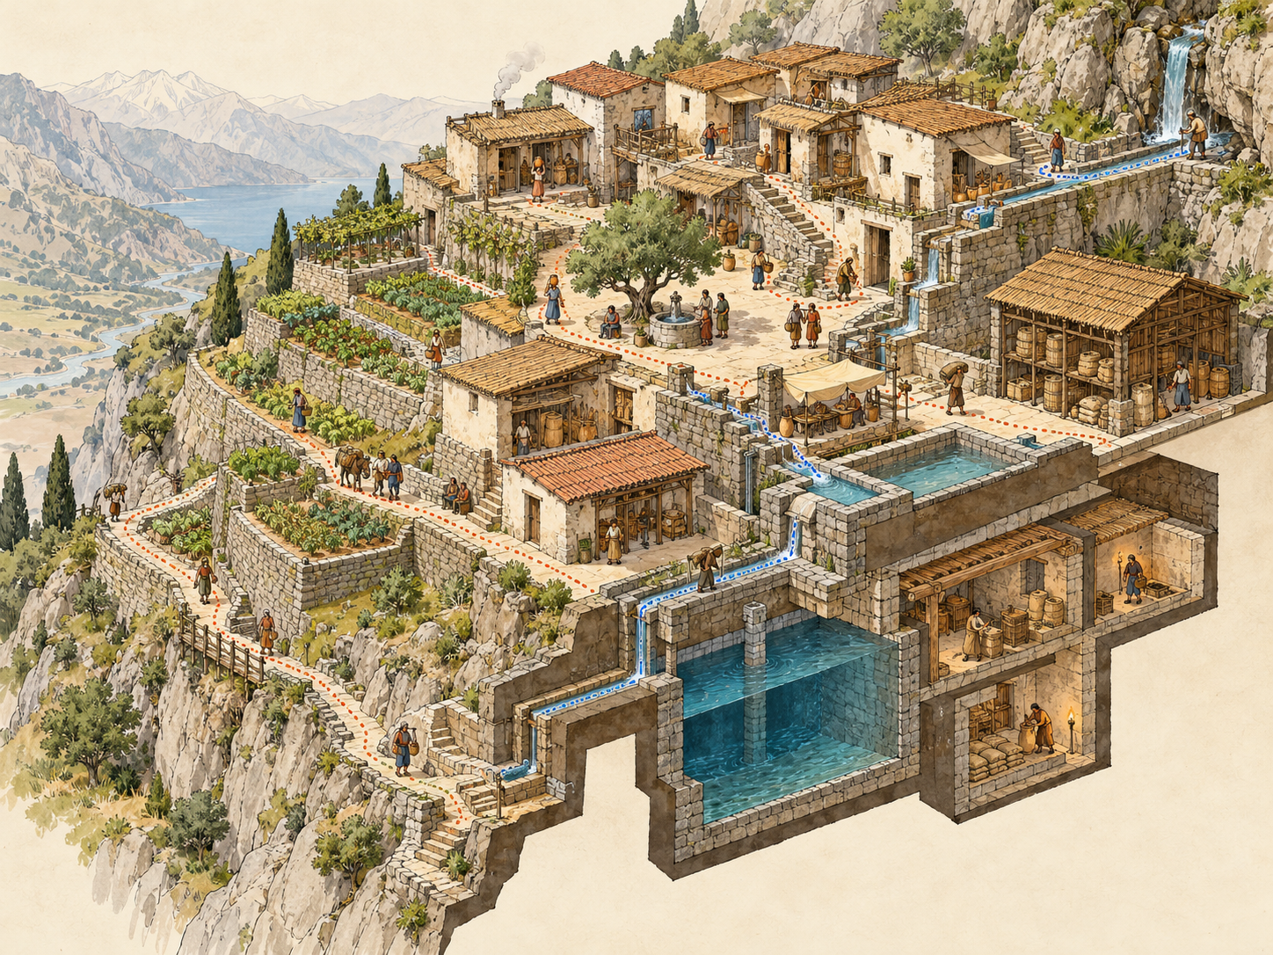
图 11 地形与基础设施：水系怎样把山地聚落连成系统？（原创游戏概念设计，示意功能与路径）

功能清单：按使用顺序安排空间
顺序 / 功能位置 | 设计理由与邻接 | 游戏中的可见反馈
1 水源保护区 | 选择相对稳定的取水点，控制上游活动，避免把污染和牲畜直接带到取水口。 | 上游使用方式影响下游水质或供水量。
2 蓄水设施 | 在能服务多户的位置存水，并留出取水口、溢流口与清理入口。 | 容量、旱期储备和清淤频率可进入管理玩法。
3 渠道和分水节点 | 沿等高线或合适坡度引水，分支接入住宅、公共水点和生产地。 | 闸口或分水顺序改变不同区域获得的水量。
4 梯田与生产区 | 让田地连接渠道和步道，考虑土壤保持、工具搬运和收获出口。 | 地块产出与维护劳动、降雨和水量关联。
5 住宅与公共路径 | 把住宅布置在可达水点且地基稳定的位置，路径既服务日常出行，也允许维修人员携带工具。 | 坡度改变步行时间和搬运负担，建筑位置会影响服务范围。
6 排水、溢流与检修道 | 雨水和多余水量有安全去处；沿渠道保留检查、修补和清理的通道。 | 暴雨、堵塞或破损能沿系统传播，玩家可定位故障。

把人物与物资路线走一遍
从水源开始一路向下游追踪：水进入蓄水设施，经过分水口供应住宅与梯田，剩余水由排水沟排出；巡检者则沿另一条可步行的维护路反向检查堵塞。若维修路线只能穿越私人室内，基础设施就缺少实际可维护性。

闭环检查
闭环：降雨或引水补充水源 → 蓄水和渠道分配 → 居民与田地消耗水 → 排水把多余水导离建筑 → 巡检者清淤、修补并调整分配 → 下一个周期恢复供水。玩家能从水位、田地状态或居民等待看见系统反馈。

现实校验与设计决定
现实校验：吴哥资料记录了水库、堤坝、渠道和交通路线等区域设施〔12〕；马丘比丘资料则提到陡峭山脊上的农业梯田、灌溉和道路，并说明不同功能区在空间上有组织〔14〕。它们属于不同地区和社会，不应拼成一张历史复原图；可借用的是“设施、地形和维护互相连接”这一设计问题。
交付检查：画出水的完整流向与检修者的反向路线；标出至少两个分水节点、一个溢流出口和一处维护入口；指出系统失效时玩家会先看到什么。

第五篇 规划、体验与生产
最后一篇比较三种不同的游戏目标：规划都城如何安排仪式、权限和日常通行；访客城市如何让停留体验支撑公共服务；生产城镇如何把动力、工序、居住和运输串成区域系统。它们是独立概念场景，不组成一条必然的历史进步阶梯。
本篇的设计顺序：先确定场景和使用者，再排列功能；随后检查邻接与路线，最后走完维护和反馈。

第十二章 规划都城：仪式、权限与日常通行怎样并存？
规划能让城市秩序清楚可见，也会影响普通人的绕行、等待和进入权限。本章要把轴线、门禁和服务路径都变成可玩的空间规则。
场景设定｜原创游戏场景：一座以王宫和公共礼仪为中心的新都城。主轴连接城门、广场和宫殿前院；市场、居住街区和后勤入口分布在轴线两侧。场景借鉴规划案例的问题，不再现北京或扎莫希奇。
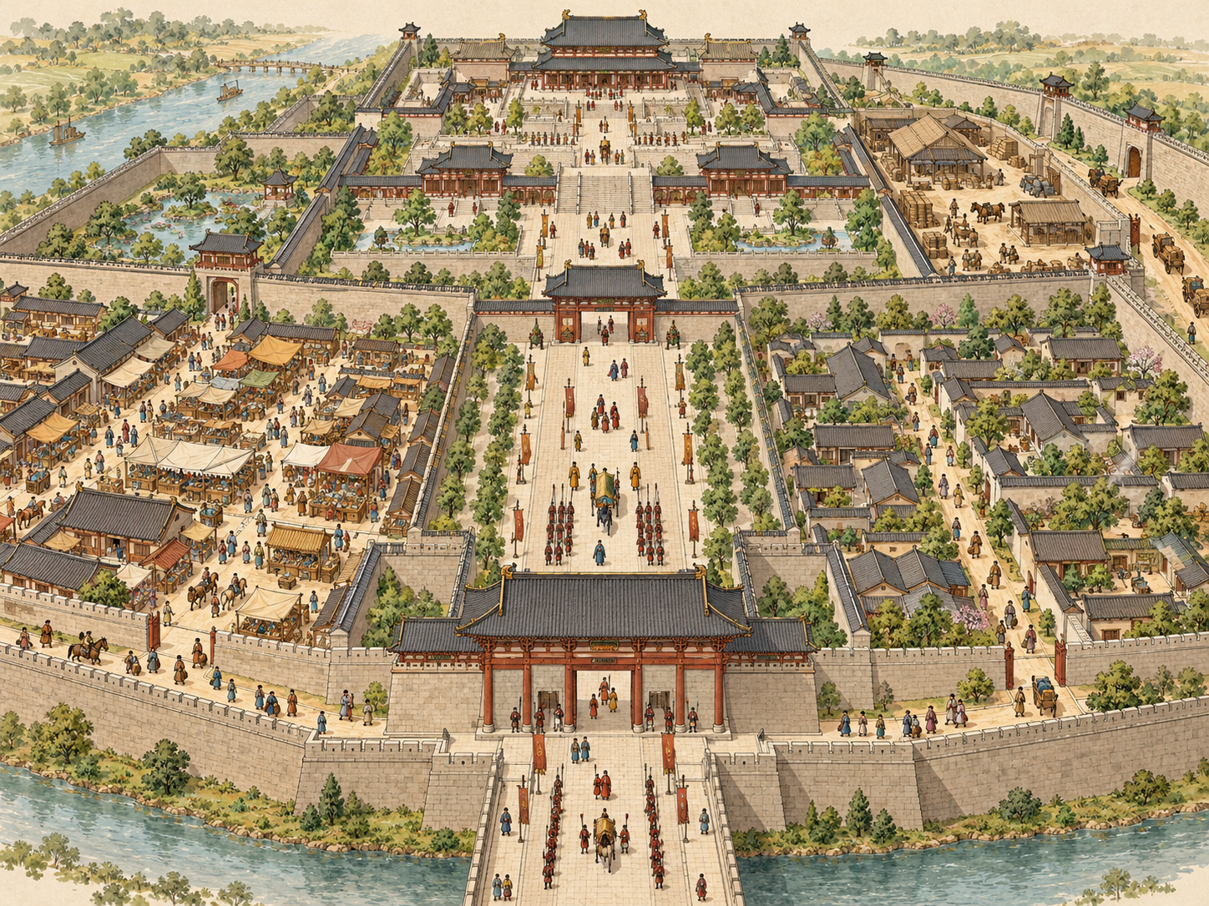
图 12 规划都城：仪式、权限与日常通行怎样并存？（原创游戏概念设计，示意功能与路径）

功能清单：按使用顺序安排空间
顺序 / 功能位置 | 设计理由与邻接 | 游戏中的可见反馈
1 城门与公共入口 | 不同城门承担贸易、居民出入或仪式队列；入口数量与开放时间形成城市节奏。 | 门禁和排队时间影响居民、访客和物资的抵达。
2 日常街路与市场 | 把补给、商店和住宅连接到公共道路，允许日常生活在礼仪轴线之外持续发生。 | 规划越严格，普通交通可能越长；玩家要处理效率与秩序。
3 仪式轴线与节点 | 沿轴线安排可见的门、院落和活动平台；每个节点要有实际用途，不只作为装饰。 | 节庆或政务事件改变路线、聚集点和观看位置。
4 公开宫廷与内廷 | 由外向内逐级控制进入；公开办事、候见和私密生活分置于不同庭院。 | 角色身份决定可达区域和可触发事件。
5 后勤入口与供应路线 | 将食物、燃料、修缮材料从侧门送入服务区，避开主要典礼路线。 | 大型活动与日常供应可以同时运行，不必互相堵塞。
6 居民绕行与应急通路 | 保证居民能到达水、工作和公共设施；保留不穿过宫殿核心的横向连接。 | 路线关闭或仪式占道时，玩家仍有可选择的替代路线。

把人物与物资路线走一遍
安排一次典礼：队伍从指定城门进入，沿轴线通过广场和外院；食物与设备从侧门补给；普通居民仍沿两侧道路去市场和水点。随后安排一次日常办事，比较它是否必须占用典礼路线。

闭环检查
闭环：规划设定道路、门和权限 → 居民按日常需求使用城市 → 礼仪和政务临时改变人流 → 后勤维持大型建筑与活动 → 拥堵、绕行或服务不均成为可见反馈 → 玩家调整开放规则、补充横路或重排设施。

现实校验与设计决定
现实校验：北京中轴线包含宫殿、祭祀建筑、城市管理设施、礼仪和公共建筑及道路遗存〔17〕；明清宫殿布局体现中轴、对称和前朝后寝等层级关系〔15〕；扎莫希奇则把宫殿、市场和防御纳入规划城镇〔18〕。这些案例制度不同，提醒我们分别设计轴线体验、权限和城市服务，不能把规划等同于单一美学。
交付检查：绘制主轴、至少两条日常横路和一条后勤路线；制作“居民、访客、官员、搬运者”进入权限表；指出一项规划带来的便利和一项绕行成本。

第十三章 温泉访客城：怎样让停留体验成为城市功能？
有些城市吸引人们前来停留、休养、交往或观景。体验需要浴场、住宿、公共空间和服务共同支持，也会给本地居民带来资源压力。
场景设定｜原创游戏场景：一座依托天然热泉的小型访客城市。游客短期住宿并使用浴场，居民负责供水、燃料、清洁、餐食和交通；场景不复原巴斯的建筑风格或年代。
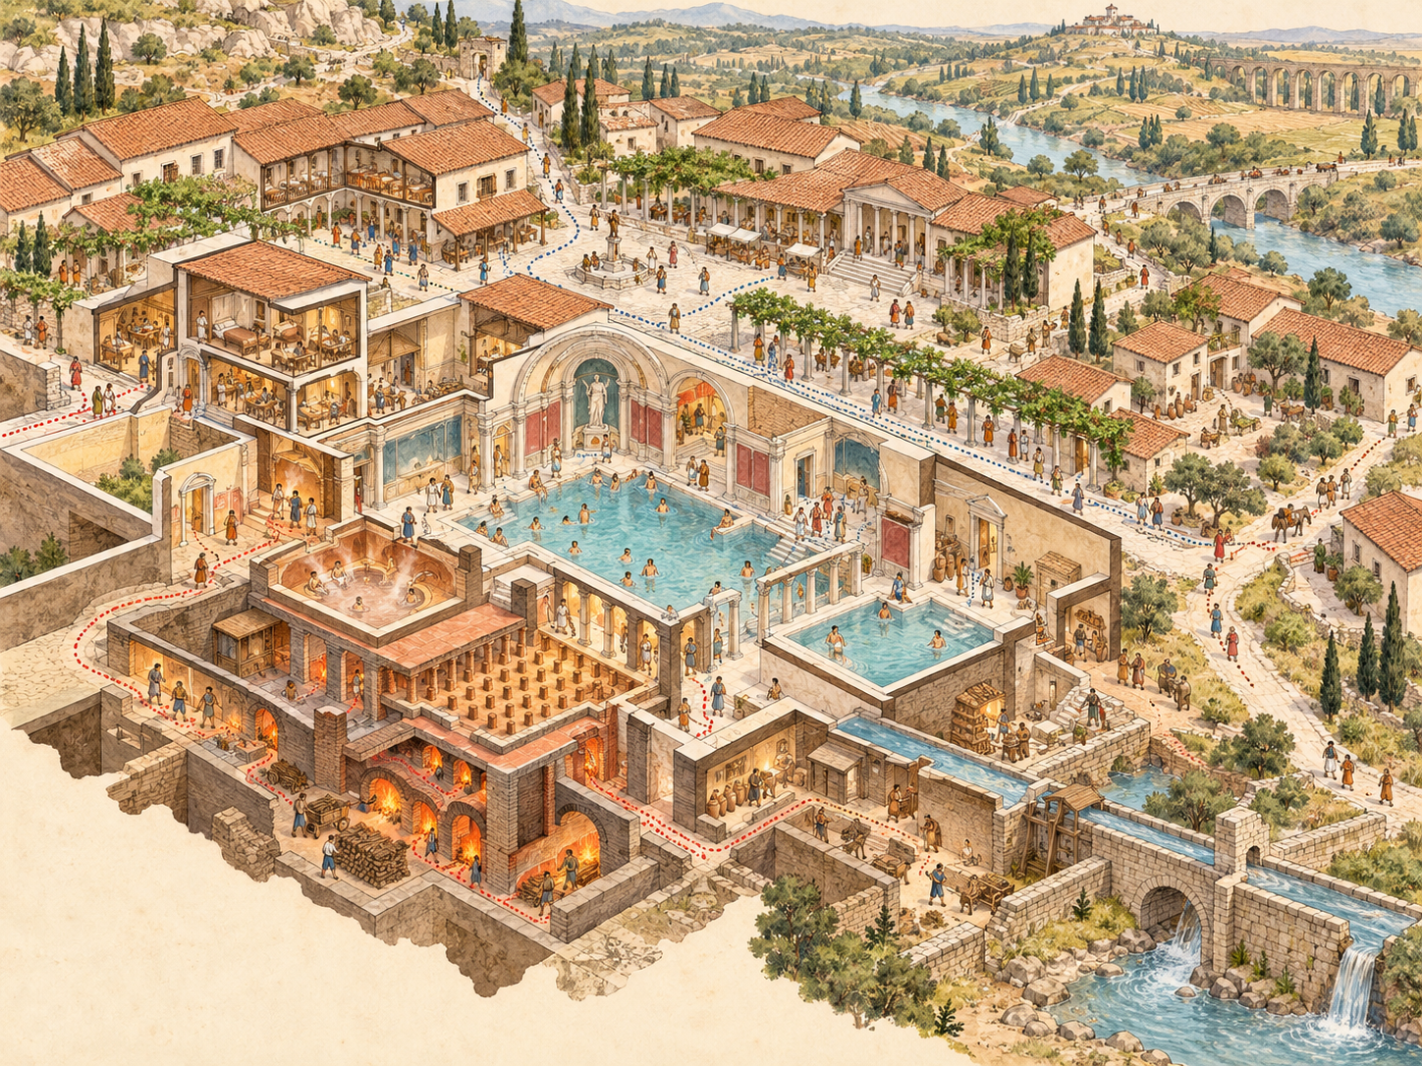
图 13 温泉访客城：怎样让停留体验成为城市功能？（原创游戏概念设计，示意功能与路径）

功能清单：按使用顺序安排空间
顺序 / 功能位置 | 设计理由与邻接 | 游戏中的可见反馈
1 泉源与分水 | 保护取水源，分配浴场、居民生活和清洁用途；在图上说明水流和回流去向。 | 访客增多时，供水是否充足能被玩家观察。
2 浴场前厅与更衣 | 入口先承接登记、等候和更衣，再进入不同温度或功能的空间。 | 排队与分流影响服务效率和访客满意度。
3 浴场使用区 | 安排热水池、休息面和可观察的安全位置；让清洁人员有自己的工作路线。 | 容量、开放时间和清洁状态影响体验反馈。
4 燃料与维护区 | 把加热设施、燃料库和维修入口放在浴场服务侧，减少补给穿越访客空间。 | 燃料供应和维修中断会改变开放能力。
5 住宿、餐食与商铺 | 连接抵达道路和浴场，但不让旅客把所有住宅街道当作游览路线。 | 入住率带来收入，也可能抬高本地资源需求。
6 散步与交往空间 | 用广场、廊道或观景步道把浴场、商铺和城市景观串起来，留出居民自己的活动地点。 | 公共空间把一次消费延伸为完整的停留体验。

把人物与物资路线走一遍
跟一位访客从抵达到离开：找到住宿、登记、进入浴场、休息和用餐，再沿公共步道游览；同时跟随维护人员从服务门补充燃料、换水或清洁。若游客流线与维护流程交叉，就需要调整时段、入口或服务通道。

闭环检查
闭环：温泉吸引访客 → 住宿、浴场、餐食和公共空间提供体验 → 收入支撑水路、燃料和公共设施维护 → 维护状态影响口碑与回访 → 客流变化影响居民用水、价格和拥挤 → 玩家调整接待规模和服务分配。

现实校验与设计决定
现实校验：巴斯的资料将天然温泉、罗马浴场遗存与十八世纪的集会空间、广场和城市景观联系起来，强调公共与私人空间共同构成访客体验〔19〕。本章借用的是“服务链和城市空间共同支撑停留”的问题，不把具体形式当成所有温泉城的标准答案。
交付检查：画出访客与维护人员两条完整路线；列出三项会随访客数量变化的城市资源；说明旺季时如何在游客体验和居民日常之间分配供水、清洁与道路。

第十四章 生产网络城镇：动力、工序、运输和居住怎样连成一体？
生产设施不是孤立厂房。动力来源、原料、加工、仓储、工人生活和产品运输共同决定它能否运行。本卷在这里收束到区域生产系统的设计方法。
场景设定｜原创游戏场景：一座依河而建的早期工业城镇。水轮为磨坊或作坊提供动力，周边有仓库、工人住宅、道路和装卸点；若项目设定使用蒸汽或其他能源，必须明确燃料、烟气和安全条件。
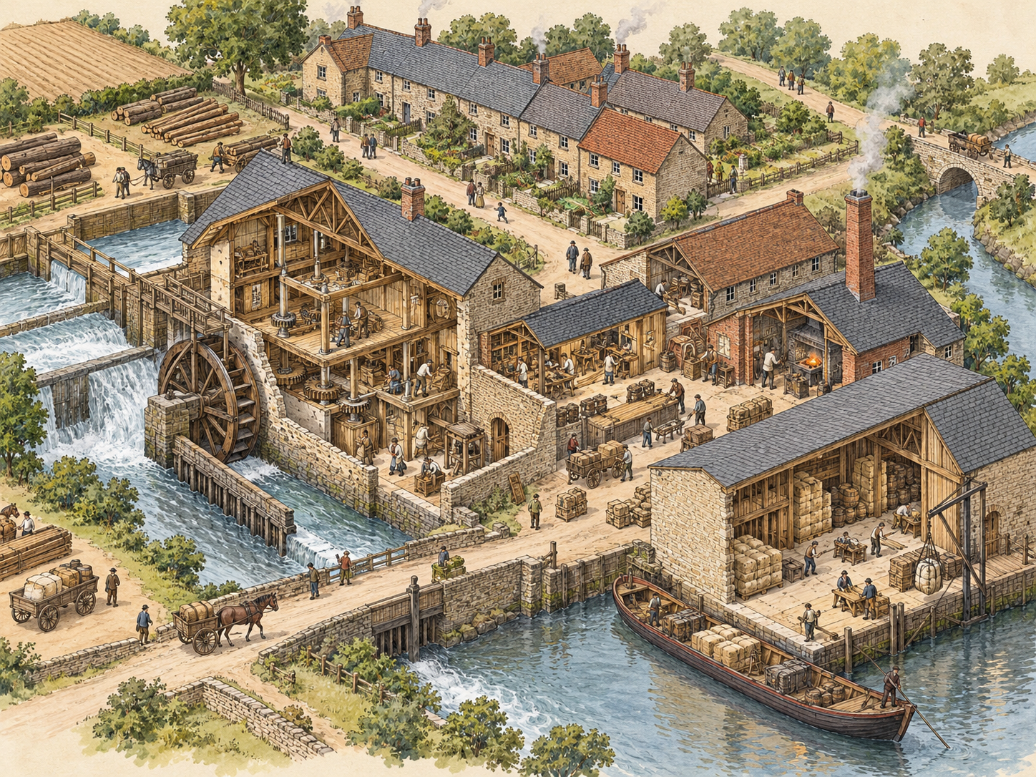
图 14 生产网络城镇：动力、工序、运输和居住怎样连成一体？（原创游戏概念设计，示意功能与路径）

功能清单：按使用顺序安排空间
顺序 / 功能位置 | 设计理由与邻接 | 游戏中的可见反馈
1 原料抵达与暂存 | 让矿石、木材、粮食或纤维从道路或水路到达卸货点；按重量和防潮需求安排堆场。 | 运输距离和库存不足会让生产线停顿。
2 动力设施 | 把水流、燃料和动力设备的位置放进总体图；安排检修入口与排水。 | 动力强弱和设备故障直接改变可用工序。
3 加工工序 | 按材料变化的先后排列工作空间，减少重复搬运；把高温、噪声或危险工序与住宅分开。 | 玩家能追踪原料经过哪些工段、为何耗时。
4 成品仓储与发运 | 让质检、暂存、装车或装船之间路径短而清楚；仓库留有可扩展空间。 | 成品积压会反馈运输不足或市场变化。
5 工人住宅与日常服务 | 设置靠近工作场所但仍有生活空间的住宅、商店和饮水点；明确上下班路线和休息条件。 | 工作距离、健康和缺勤可能影响生产与家庭状态。
6 安全、废料与扩建 | 为消防、废料和设备维护保留通路；扩建时检查河道、住宅和既有交通是否受阻。 | 事故、污染或扩建冲突会成为玩家的长期决策。

把人物与物资路线走一遍
画两条链：物资沿“原料—暂存—动力加工—成品仓库—市场”移动；工人沿“住宅—工作入口—休息/服务点—住宅”移动。若工人通勤与重货运输冲突，调整入口或分开时段；若动力设备位于水边，要把维护和洪水应对一并画出。

闭环检查
闭环：市场需求决定生产计划 → 原料和能源进入工镇 → 设备按工序转化材料 → 成品外运并产生收入 → 收入用于工资、住房、设备和交通维护 → 居民生活与生产能力影响下一轮计划。玩家扩产时要同时处理劳动力、居住、能源、运输和环境代价。

现实校验与设计决定
现实校验：Ironbridge Gorge保存了矿井、铸造、工厂、作坊、仓库、工人住宅、公共建筑和运输设施等区域遗存〔20〕；New Lanark展示了磨坊与工人住宅、教育设施共同构成的生产聚落〔21〕。它们可帮助检查生产是否连接到生活和交通，但不代表工业化只沿一种路线发生。
交付检查：把动力、原料、工序、仓储、运输、住宅和公共服务放进一张区域图；分别画物资与工人路线；写出扩产时最先出现的一项空间压力和一个玩家可选的解决方案。

结语 从功能清单到游戏建筑闭环
本卷的学习顺序从一处流动营地开始，逐渐扩大到住居、聚落、城市中心、区域网络和生产系统。它不是现实历史的统一发展阶梯，而是一套可以按游戏设定取用的空间设计练习。每章都要回答同一组实际问题：谁在这里生活或工作？他们要做什么？哪些空间承接这些活动？人物和物资怎样抵达、使用、离开？谁负责维护？

把一个概念建筑做成可检查的设计
1. 写清场景边界：居民、玩家目标、环境、材料和技术允许到哪里。
2. 按一天或一个任务排列活动：抵达、取用、制作、储存、休息、清理和离开。
3. 把活动变成功能清单：写明每项功能需要什么条件，不先假定它一定是一间房或一座建筑。
4. 画邻接和分隔：标出为什么靠近、为什么分开，以及共享空间会产生什么代价。
5. 画两类路线：人物路线和物资路线；大型场景再补充维护者、访客或管理者的路线。
6. 走完使用闭环：建造或抵达 → 使用 → 消耗与反馈 → 清理、维修或补给 → 下一轮选择。
7. 做现实校验：把资料能支持的事实、自己的推断和游戏需要作出的决定分别标出来。
一个有效的建筑概念不要求模拟全部现实。它需要让玩家看懂空间如何改变行动：少走一段路、增加一次等待、限制某类人进入、保存一批物资，或让维护工作变得可见。只要这些关系能在游戏中被使用、产生反馈并支持下一次选择，建筑就进入了玩法闭环。

附录 游戏建筑概念设计工作卡
每设计一座建筑、一处街区或一套基础设施，先填左侧问题，再把答案落到图面。暂时没有依据的内容标为待定；不要用未经确认的历史细节填空。
设计项 | 需要回答的问题 | 本次设计记录
游戏设定 | 谁在使用？玩家希望体验什么？场景的时代、环境与技术边界是什么？ | 场景：  使用者：  目标与限制：
功能清单 | 有哪些活动必须发生？按什么顺序？哪些功能可共享？ | 1.  2.  3.  4.
空间关系 | 哪些功能应相邻、分开或可被看见？理由是什么？ | 相邻：  分开：  共享：
人物与物资 | 居民、访客、管理者和物资从哪里来、去哪里？是否互相堵塞？ | 人物路线：  物资路线：  冲突点：
使用与维护闭环 | 谁使用？消耗什么？怎样清理和维修？变化会反馈给谁？ | 使用：  反馈：  维护：  下一轮选择：
现实校验 | 哪些有资料支持？哪些是推断？哪些是为了玩法作出的决定？ | 资料线索：  推断：  游戏决定：
读者/玩家检查 | 不用解释时，能否看懂功能、路线和一次完整使用过程？ | 通过条件：  需要修改：
最后自检：每个列出的功能都能在图上找到位置；每个重要入口都接到一条路线；至少一条人物路线和一条物资路线可以从起点走到终点；维护者知道如何到达设施；玩家能从布局或反馈中理解一次选择的结果。

资料来源
以下资料用于现实校验中的遗址、城市与建筑基本信息；正文中的概念图和游戏空间方案均为原创设计，不是遗址复原。网页查阅日期：2026年10月22日。
〔1〕UNESCO World Heritage Centre, Göbekli Tepe
〔2〕UNESCO World Heritage Centre, Ancient Jericho/Tell es-Sultan
〔3〕UNESCO World Heritage Centre, Neolithic Site of Çatalhöyük
〔4〕UNESCO World Heritage Centre, Heart of Neolithic Orkney
〔5〕UNESCO World Heritage Centre, Archaeological Ruins of Liangzhu City
〔6〕The Metropolitan Museum of Art, Uruk: The First City
〔7〕UNESCO World Heritage Centre, Memphis and its Necropolis
〔8〕American School of Classical Studies at Athens, About the Athenian Agora Excavations
〔9〕UNESCO World Heritage Centre, Archaeological Areas of Pompei, Herculaneum and Torre Annunziata
〔10〕UNESCO World Heritage Centre, Historic Cairo
〔11〕UNESCO World Heritage Centre, Great Zimbabwe National Monument
〔12〕UNESCO World Heritage Centre, Angkor
〔13〕UNESCO World Heritage Centre, Ancient Ksour of Ouadane, Chinguetti, Tichitt and Oualata
〔14〕UNESCO World Heritage Centre, Historic Sanctuary of Machu Picchu
〔15〕UNESCO World Heritage Centre, Imperial Palaces of the Ming and Qing Dynasties in Beijing and Shenyang
〔16〕UNESCO World Heritage Centre, Historic Centre of Brugge
〔17〕UNESCO World Heritage Centre, Beijing Central Axis
〔18〕UNESCO World Heritage Centre, Old City of Zamość
〔19〕UNESCO World Heritage Centre, City of Bath
〔20〕UNESCO World Heritage Centre, Ironbridge Gorge
〔21〕UNESCO World Heritage Centre, New Lanark
〔22〕 Nadel, D., Weiss, E., Simchoni, O., Tsatskin, A., Danin, A., & Kislev, M. (2004). “Stone Age hut in Israel yields world’s oldest evidence of bedding.” Proceedings of the National Academy of Sciences, 101(17), 6821–6826. DOI: 10.1073/pnas.0308557101

